
Львівська міська рада
Департамент розвитку
Управління освіти
Відділ освіти Галицького та Франківського районів
Ліцей імені Івана Пулюя
79071, Львів, вул. І.Пулюя, 16, тел.(032)2630261, тел.0672638227 e-mail:
lyceumpuluja@gmail.com

НАКАЗ

02.06.2023 №

Про затвердження графіку проведення курсів
підвищення кваліфікації педагогічних
працівників ліцею імені Івана Пулюя ЛМР
у червні 2023 року

Відповідно до Закону України “Про освіту” (ст. 55), Порядку підвищення кваліфікації педагогічних і науково-педагогічних працівників, затвердженого Постановою Кабінету міністрів України від 21 серпня 2019 року №800 (зі змінами),Типового положення про атестацію педагогічних працівників, затвердженого наказом Міністерства освіти і науки України від 06.10.2010 р. №930 (зі змінами та доповненнями) та відповідно до листа Центру професійного розвитку педагогічних працівників м.Львова №27 від 25.01.2023р., враховуючи пропозиції педагогів та з метою безперервного підвищення рівня професійної компетентності педагогічних працівників, розвитку їхньої творчої ініціативи, забезпечення ефективності освітнього процесу,

НАКАЗУЮ:
1.Затвердити графік проведення курсів підвищення кваліфікації педагогічних працівників ліцею імені Івана Пулюя ЛМР на червень 2023 року.(додаток 1)
2.Заступнику директора з освітнього процесу А.Беднарчуку:
2.1 Забезпечити своєчасне направлення на навчання слухачів відповідно до встановлених термінів, категорій, форм, видів, зазначених у графіку на червень 2023 рік, відповідно до вимог чинного законодавства.
2.2 Систематично вивчати результативність підвищення кваліфікації педагогічних працівників.
2.3 Заздалегідь передбачити відповідну заміну педагогам, які будуть направлені на курси впродовж року, і забезпечити обов’язкове виконання навчальних планів і програм.

2.4 Довести до відома педпрацівників наступну інформацію:
- працівники освіти, які підвищуватимуть кваліфікацію за очною або очно – дистанційною формами, мають прибути до ЛОІППО у перший день роботи з копією або витягом з наказу про відрядження;
2.5 Вносити корективи до планів-графіків підвищення кваліфікації, за умовами виробничої необхідності.
2.6 Відряджати педагогічних працівників на підвищення кваліфікації згідно із зазначеними термінами та категоріями у графіку на червень 2023 року.
3. Педагогічним працівникам-слухачам курсів:
3.1 Забезпечити виконання графіку у червень 2023 року.
3.2 У роботі з організації підвищення кваліфікації керуватись нормативно-правовими документами, Порядком підвищення кваліфікації педагогічних і науково-педагогічних працівників, затвердженим постановою Кабінету Міністрів України від 21 серпня 2019 року № 800, Постановою КМУ від 27 грудня 2019 р. №1133 «Про внесення змін до Порядку підвищення кваліфікації педагогічних і науково-педагогічних працівників», методичними рекомендаціями Міністерства освіти і науки України, Департаменту освіти і науки облдержадміністрації.
4. Контроль за виконанням даного наказу залишаю за собою.

Директор 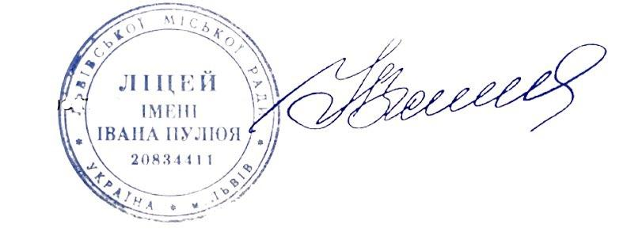 Ірина ХМІЛЬ

додаток 1
ЗАТВЕРДЖУЮ
директор Ірина ХМІЛЬ

Графік проходження педагогічними працівниками ліцею ім. І. Пулюя курсів підвищення кваліфікації при КЗ ЛОР ЛОІППО у червні 2023 року.

№  з/п | Прізвище, ім’я та по батькові | Тема курсів | Термін курсів
 | Хміль Ірина Андріївна | «Побудова внутрішньої системи забезпечення якості освіти» | 08.06 – 22.06.2023 р.
 | Мартинюк Олена Володимирівна | Педагогічні працівники закладів освіти  за програмою «Психологія на щодень» | 05.06.2023-16.06.2023
3. | Кішко Христина Романівна | Педагогічні працівники закладів освіти  за програмою «Психологія на щодень» | 05.06.2023-16.06.2023
4. | Пікуля Наталія Ігорівна | Педагогічні працівники закладів освіти  за програмою «Психологія на щодень» | 05.06.2023-16.06.2023
5. | Николин Оксана Ярославівна | Педагогічні працівники закладів освіти  за програмою «Психологія на щодень» | 05.06.2023-16.06.2023
6. | Петрина Ярина Тарасівна | Педагогічні працівники закладів освіти  за програмою «Психологія на щодень» | 05.06.2023-16.06.2023
7. | Струтинська Катерина Валеріївна | Педагогічні працівники закладів освіти  за програмою «Психологія на щодень» | 05.06.2023-16.06.2023
8. | Карпюк Юлія Анатоліївна | Педагогічні працівники закладів освіти  за програмою «Психологія на щодень» | 05.06.2023-16.06.2023
9. | Хмелярчук Наталія Орестівна | Вчителі фізики та астрономії  за програмою «Технології змішаного навчання» | 06.06 – 13.06.2023 р.
10. | Єсип Олеся Михайлівна | Вчителі історії, правознавства та громадянської освіти  за програмою «Медіаграмотність в освітньому процесі» | 06.06 – 08.06.2023 р.
11. | Загайська Христина Романівна | Вчителі історії, правознавства та громадянської освіти  за програмою «Медіаграмотність в освітньому процесі» | 06.06 – 08.06.2023 р.
12. | Глива Тарас Володимирович | Вчителі фізичної культури, керівники спортивних гуртків,  вчителі хореографії  за програмою «Новітні підходи мотивування учнів до фізичної активності» | 12.06 – 06.07.2023 р.
13. | Єсип Олеся Михайлівна | Педагогічні працівники  за програмою «Імідж педагога – шлях до успіху» | 15.06 – 28.06.2023 р.
14. | Єсип Олеся Михайлівна | Вчителі громадянської освіти  за програмою «Інтерактивне навчання на уроках громадянської освіти» | 20.06 – 22.06.2023 р.

